关于2026年寒假南洋理工大学访学项目报名的通知

为顺应全球化深入发展与跨学科融合的趋势，进一步提升学生的国际视野和学术素养，我校将组织开展2026年寒假南洋理工大学访学项目。该项目依托南洋理工大学的优势学科资源与国际化教育平台，为学生提供沉浸式的国际学习体验。现将有关事项通知如下。
一、学校简介
南洋理工大学（Nanyang Technological University，简称NTU）是新加坡首屈一指的世界顶级综合研究型大学，在2026年QS世界大学排名中位列全球第12名、亚洲第3名。NTU拥有约3.3万名本科生与研究生，学科涵盖工学、理学、商学、人文、艺术与社会科学、医学等领域。
作为全球高校人工智能学术联盟创始成员及环太平洋大学联盟成员，NTU在工科、商科及人工智能等领域享有极高声誉。校园环境优美，被誉为全球十大最美校园之一。
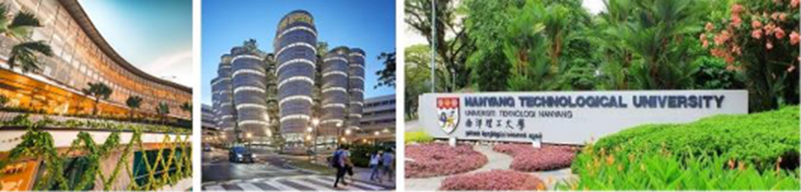
二、项目简介
本次访学项目由NTU主办部门联合新中青年交流中心共同开展，旨在帮助学生走出国门、深入世界一流名校学习，拓展国际视野、提升学术素养与综合竞争力。项目以“名校课程学习+政企机构参访+城市文化体验”为核心模式，面向不同专业方向开设多种主题课程，帮助学生在短时间内深入体验NTU独特的学术氛围与新加坡社会文化。
三、项目时间与主题
项目均为线下实地访学，包含往返行程。
项目详情（课程内容、日程安排、住宿与费用等）见附件简章。
第一批（2026年1月24日—1月30日）
·城市规划与建筑设计
·材料科学与生化工程
·教育学、心理学与教学方法
第二批（2026年1月31日—2月6日）
·人工智能与工业4.0
·机器人与自动化
·计算机科学与应用
·航空航天理论与实操
·商业分析
·生物医学与生命科学
·全球治理与人工智能
其他项目
主办方 | 课程主题 | 课程时间
南洋理工大学 | 人工智能实验室科研项目 | 2026.02.01 - 02.08  2026.02.08 - 02.15
南洋理工大学 | 智能制造 | 2026.01.18 - 01.25
南洋理工大学 | 人工智能与GPT | 2026.01.25 - 02.01
南洋理工大学 | 化学与材料科学 | 2026.02.01 - 02.08
南洋理工大学 | 能源转型与未来技术 | 2026.01.25 - 02.01

项目费用：
项目费用：16800元 （含机票）
项目费用包含：大学课程费、住宿费、团体国际机票、参访交流费、境外大巴费、保险费等；
项目费用不含：护照费、三餐餐费等其它个人消费。
四、项目模块与内容
1. 学术课程
由NTU教授与行业专家授课，课程内容涵盖人工智能、工业4.0、商业分析、生物医学、教育心理、建筑设计等多个领域。学员将收到NTU主办部门签发的正式邀请函。
2. 政企参访
项目期间将组织学生走访新加坡政府机构及知名企业，深入了解新加坡在科技创新、经济治理、智慧城市建设等领域的先进经验。
3. 人文交流
项目还包括对新加坡城市文化与历史的考察，帮助学生感受南洋文化氛围，提升跨文化理解与沟通能力。
4. 结业比赛
学员将以小组为单位，围绕课程主题完成项目研究与汇报，并在结业仪式上进行全英文展示与答辩，锻炼科研、演讲与团队协作能力。
五、项目收获
1. 双重结业证书
·南洋理工大学主办部门颁发的项目结业证书
·新中青年交流中心颁发的项目结业证书
2. 优胜小组证明
结业汇报中表现优异的小组成员将获颁NTU主办部门签发的优胜小组证明。
3. 项目推荐信/学术证明
完成课程的学员将获得项目推荐信或学术证明信，部分项目还附等级评定报告或企业实训证明。
4. 综合能力提升
学生将收获国际化课程体验、科研思维训练、学术表达能力与跨文化交流技能，为今后的升学与职业发展奠定坚实基础。
六、申请资格与条件
·我校全日制在读本科生，年级、专业不限，年龄须满18周岁；
·政治素质好，遵纪守法，思想端正，无违纪违规记录；
·学习成绩优良，具有较强的专业基础与实践能力；
·英语听说读写能力较强，能适应全英文授课与交流；
·身心健康，能圆满完成访学与实践任务；
·已缴清学费，具备相应经济条件。
七、选拔程序
1．采取“个人申请、学院推荐、专家评审、择优录取”的方式进行选拔。
2．申请人应向所在学院提交以下材料：
（1）《南京邮电大学本科生海外访学申请表》（附件2）；
（2）英语水平证明及复印件；
（3）学术科研能力证明材料及复印件（包括论文发表、参与竞赛、项目等）；
（4）获奖证书及复印件。
3．申请人申请材料交至各学院，学院根据申请资格与条件对申请人进行筛选、排序并填写《南京邮电大学本科生海外访学申请汇总表》（附件3），于11月15日前将候选人申请材料及汇总表交至教务处实践教学科，逾期不递交材料的学院作自动放弃处理。
4．教务处会同相关部门，共同组织专家进行评审，确定我校参加该项目的学生名单，并进行公示。
八、其他
1.联系人
国际处侍老师025-83492393
教务处于老师025-85866258
被录取学生如需交纳其他材料将另行通知。

国际合作交流处
2025年10月10日

